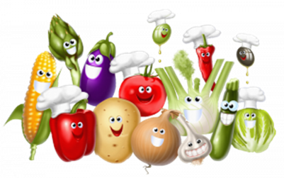

Информационная справка
гр. № 1 «Кроха»
Общеразвивающей направленности
от 3 до 4 лет (вторая младшая)

Участие родителей в проекте «Мой уголок природы»
в номинации «Огород на участке»
Одной из задач реализации проекта была - улучшение работы по взаимодействию с родителями. Активизировать позиции родителей как участников педагогического процесса детского сада. Родители поддержали наше участие в конкурсе по устройству огорода, понимая всю его значимость. Работа с родителями реализовывалась, в соответствии с планом мероприятий проекта:
- В рамках итогового родительского собрания, с родителями проведена беседа «Знакомство с проектом», где мы совместно обсудили цели и задачи проекта.
- Провели анкетирование. Обработав результаты, мы выяснили, что только 10 % родителей наших воспитанников имеют дачные участки. Но в посадке и выращивании овощей и зелени ребенка не привлекают. Ребенок является сторонним наблюдателем. По мнению родителей, ребенок еще очень мал для этой трудовой деятельности. Хотя полезность труда для детского организма никто не отрицал. Именно поэтому мы ещё раз утвердились в верности решения, что для наших детей будет очень полезным устройства огорода на прогулочном участке.
- Оказали помощь в приобретении инвентаря, посевного материла для огорода.
- Родители предоставили рассаду овощных культур: томат, огурец, тыква.
- Приняли активное участие в посадке растений на огороде, на участке.
- Из выращенной детьми зелени и овощей совместно с детьми, в домашних условиях готовили разные блюда. Дети с большим удовольствием попробовали овощи и зелень, выращенные своими руками.
- Приняли участие в открытом мероприятии для родителей «Овощи».
- Совместно с воспитателями собрали коллекцию семян.
- Приняли участие в фотовыставках: «Посадили огород, посмотрите что растёт»
- Приняли участие в выставке детских рисунков «Вырастили своими руками».
- Для родителей подготовлены консультации: «Зеленый мир на окне», «Как приучить ребёнка есть овощи», «Польза семечек подсолнечника для здоровья», «Трудовое воспитание ребёнка в семье», «Овощи и фрукты - ценные продукты».
- Награждение родителей за активное участие в проекте.
В заключение можно сделать вывод, что привлечение родителей к реализации проекта было плодотворным и эффективным. Позитивный настрой в общем деле, является прочным фундаментом, на котором строилась вся работа педагогов группы с родителями. Родители сплотились в общем деле, стали активными участники педагогического процесса, заинтересованными в успешности своих детей.

